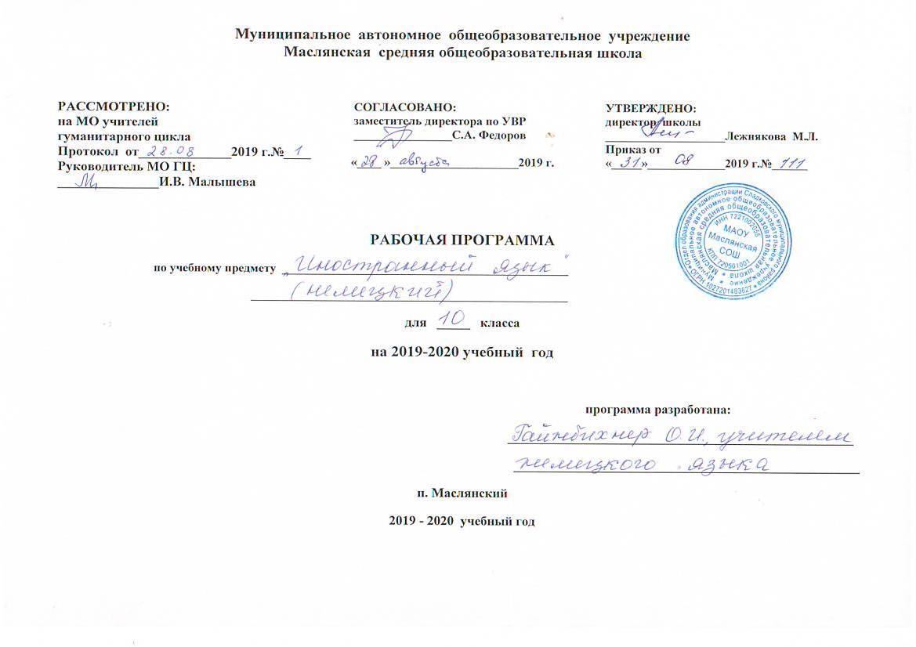
РАЗДЕЛ I 10 КЛАСС
Планируемые результаты изучения
учебного предмета «Немецкий язык» в 10 классе

Личностные результаты выпускников старшей школы, формируемые при изучении иностранного языка:
- формирование толерантного сознания и поведения в поликультурном мире, готовности и способности вести диалог с другими людьми, достигать в нём взаимопонимания;
- развитие эстетического отношения к миру, включая эстетику быта, научного и технического творчества, спорта, общественных отношений;
- принятие и реализация ценностей здорового образа жизни, потребности в физическом самосовершенствовании;
- стремление к осознанному выбору будущей профессии и возможностям реализации собственных жизненных планов;
- формирование экологического мышления, приобретение опыта эколого-направленной деятельности.
Метапредметные результаты изучения иностранного языка в старшей школе:
• развитие умения планировать свое речевое и неречевое поведение;
• развитие коммуникативной компетенции, включая умение взаимодействовать
с окружающими, выполняя разные социальные роли;
• развитие исследовательских учебных действий, включая навыки работы с
информацией: поиск и выделение нужной информации, обобщение и
фиксация информации;
• развитие смыслового чтения, включая умение определять тему,
прогнозировать содержание текста по заголовку/по ключевым словам,
выделять основную мысль, главные факты, опуская второстепенные,
устанавливать логическую последовательность основных фактов;
• осуществление регулятивных действий самонаблюдения, самоконтроля,
самооценки в процессе коммуникативной деятельности на иностранном
языке.
Предметные результаты освоения выпускниками в старшей школе:
Коммуникативные умения
Говорение, диалогическая речь
– вести диалог/полилог в ситуациях неофициального общения в рамках изученной тематики;
– при помощи разнообразных языковых средств без подготовки инициировать, поддерживать и заканчивать беседу на темы, включённые в раздел «Предметное содержание речи»;
– выражать и аргументировать личную точку зрения;
– запрашивать информацию и обмениваться информацией в пределах изученной тематики;
– обращаться за разъяснениями, уточняя интересующую информацию. Говорение, монологическая речь
– формулировать несложные связные высказывания с использованием основных коммуникативных типов речи (описание, повествование, рассуждение, характеристика) в рамках тем, включённых в раздел «Предметное содержание речи»;
– передавать основное содержание прочитанного/ увиденного/услышанного;
– давать краткие описания и/или комментарии с опорой на нелинейный текст (таблицы, графики);
– строить высказывание на основе изображения с опорой или без опоры на ключевые слова/план/вопросы.
Аудирование
– понимать основное содержание несложных аутентичных аудиотекстов различных стилей и жанров монологического и диалогического характера в рамках изученной тематики с четким нормативным произношением;
– выборочное понимание запрашиваемой информации из несложных аутентичных аудиотекстов различных жанров монологического и диалогического характера в рамках изученной тематики, характеризующихся чётким нормативным произношением.
Чтение
– читать и понимать несложные аутентичные тексты различных стилей и жанров, используя основные виды чтения (ознакомительное, изучающее, поисковое/просмотровое) в зависимости от коммуникативной задачи;
– отделять в несложных аутентичных текстах различных стилей и жанров главную информацию от второстепенной, выявлять наиболее значимые факты. Письмо
– писать несложные связные тексты по изученной тематике;
– писать личное (электронное) письмо, заполнять анкету, письменно излагать сведения о себе в форме, принятой в стране/странах изучаемого языка;
– письменно выражать свою точку зрения в рамках тем, включённых в раздел «Предметное содержание речи», в форме рассуждения, приводя аргументы и примеры.
Языковые навыки
Орфография и пунктуация
– владеть орфографическими навыками в рамках тем, включённых в раздел «Предметное содержание речи»;
– расставлять в тексте знаки препинания в соответствии с нормами пунктуации.
Фонетическая сторона речи –
владеть слухопроизносительными навыками в рамках тем, включенных в раздел «Предметное содержание речи»;
– владеть навыками ритмико-интонационного оформления речи в зависимости от коммуникативной ситуации.
Лексическая сторона речи –

распознавать и употреблять в речи лексические единицы в рамках тем, включённых в раздел «Предметное содержание речи»;
– определять принадлежность слов к частям речи по аффиксам;
– догадываться о значении отдельных слов на основе сходства с родным языком, по словообразовательным элементам и контексту;
– распознавать и употреблять различные средства связи в тексте для обеспечения его целостности.
Продуктивные речевые умения
Коммуникативные умения
Говорение, диалогическая речь
– вести диалог/полилог в ситуациях официального общения в рамках изученной тематики;
- кратко комментировать точку зрения другого человека;
– проводить подготовленное интервью, проверяя и получая подтверждение какой-либо информации;
– обмениваться информацией, проверять и подтверждать собранную фактическую информацию.
Говорение, монологическая речь
– резюмировать прослушанный/прочитанный текст;
– обобщать информацию на основе прочитанного/прослушанного текста. Аудирование – полно и точно воспринимать информацию в распространённых коммуникативных ситуациях;
– обобщать прослушанную информацию и выявлять факты в соответствии с поставленной задачей/вопросом.
Чтение
– читать и понимать несложные аутентичные тексты различных стилей и жанров и отвечать на ряд уточняющих вопросов.
Письмо – писать краткий отзыв на фильм, книгу или пьесу.
Языковые навыки
Фонетическая сторона речи
– произносить звуки немецкого языка чётко, с естественным произношением, не допуская ярко выраженного акцента.
Орфография и пунктуация
– владеть орфографическими навыками;
– расставлять в тексте знаки препинания в соответствии с нормами пунктуации. Лексическая сторона речи
– использовать фразовые глаголы по широкому спектру тем, уместно употребляя их в соответствии со стилем речи;
– узнавать и использовать в речи устойчивые выражения и фразы.

РАЗДЕЛ II
Основное содержание программы

Предметное содержание устной и письменной речи
Предметное содержание устной и письменной речи, предлагаемое в авторской программе, полностью включает темы, предусмотренные стандартом по иностранным языкам. Ряд тем рассматривается более подробно.

УМК для 10 класса содержит 9 глав, 5 разделов для подготовки к ЕГЭ
Глава 1. Urlaub und Ferien. Отпуск и каникулы.
Глава 2. Schule und Schulleben. Школа и школьная жизнь.
Глава 3. Meine Familie und ich. Моя семья и я.
Глава 4. Bücherwelt. Мир книг
Глава 5. Wissenschaftlich-technischer Fortschritt. Научнотехнический прогресс.
Глава 6. Klimawandel und seine Folgen. Изменения климата и его последствия. Глава 7. Deutschland: Damals und heute. Германия тогда и сейчас.
Глава 8. Digitale Medien. Цифровые средства информации.
Глава 9. Freizeit sinnvoll gestalten. Свободное время с пользой.

РАЗДЕЛ III
Тематическое планирование

№ п/п | Разделы, темы | Примерная программа | Рабочая программа
1. | Отпуск и каникулы. | 8 | 8
2. | Школа и школьная жизнь. | 13 | 13
3. | Моя семья и я. | 9 | 9
4. | Мир книг. | 13 | 13
5. | Научно- технический прогресс. | 8 | 8
6. | Изменения климата и его последствия. | 13 | 13
7. | Германия тогда и сейчас. | 8 | 8
8. | Цифровые средства информации. | 13 | 13
9. | Свободное время с пользой. | 17 | 17
 | итого | 102 | 102

Календарно – тематическое планирование 10 класс
N п/п | Дата | Тема урока
1.  2..  3.  4.  5.  6.  7.  8. |  | №1. Отпуск и каникулы - 8 часов  Разные способы проведения каникул.  Летние развлечения.  Какие недостатки и преимущества имеют разные виды отдыха. Предлоги места.  Планирование совместного путешествия.  Мой летний отдых.  Повторение временной формы Perfekt. Описание летних фотографий  Путешествие по России.  Грамматика. Повторение Präteritum.
9.  10.  11.  12.  13.  14.  15.  16.  17.  18.  19.  20.  21. |  | № 2. Школа и школьная жизнь - 13 часов  Школьная система в Германии.  Типы школ. Каким образом немецкие школьники выбирают индивидуальную траекторию обучения?  Чем занимаются участники проекта „Schüler-Mit-Verantwortung“?  Грамматика: Придаточные причины.  Старшая ступень в гимназии. Особенности учебного процесса.  Диспут: Мобильные телефоны в средней школе: за и против. Грамматика: Придаточные цели.  Развитие навыка диалогической речи. Описание фотографий по теме: «Школа. Школьная жизнь»  Сравнение русской и немецкой системы образования. Грамматика: Придаточные следствия.  Контрольная работа: Придаточные предложения причины и следствия.  Выполнение заданий раздела «Аудирование» и «Говорение» (подготовка к ЕГЭ)  Выполнение заданий раздела «Чтение» (подготовка к ЕГЭ)  Выполнение заданий раздела «Лексика и грамматика» (подготовка к ЕГЭ)  Выполнение заданий раздела «Письмо» (подготовка к ЕГЭ)
22.  23.  24.  25.  26.  27.  28.  29.  30. |  | Моя семья и я - 9 часов  Отношения родителей и детей. Оценка своих чувств.  Родители о детях. Грамматика: Конъюнктив 2.  Черты характера. Грамматика: Придаточные дополнительные.  Идолы для подражания.  Отношения между братьями и сестрами.  Грамматика: Словообразование.  Аудирование «Деньги на карманные расходы»  Как совместное проведение времени способствует взаимопониманию в семье?  Какой ты видишь свою собственную семью
31.  32.  33.  34.  35.  36.  37.  38.  39.  40.  41.  42.  43. |  | №4. Мир книг - 13 часов  Почему чтение важно для развития личности?  По каким причинам молодежь (не) читает книги?  Какие книги популярны среди немецкой молодежи?  Классическая или современная литература. Что сегодня предпочитает читать молодежь?  Грамматика: Рassiv.  Аудиокниги: за и против. Грамматика: Относительные придаточные предложения.  Цифровой книжный мир. Грамматика: Повелительное наклонение.  Эссе: Прочитать книгу или посмотреть фильм?  Повторение: Мир книг.  Выполнение заданий раздела «Чтение» (подготовка к ЕГЭ)  Выполнение заданий раздела «Лексика и грамматика» (подготовка к ЕГЭ)  Выполнение заданий раздела «Аудирование» (подготовка к ЕГЭ)  Выполнение заданий раздела «Письмо» (подготовка к ЕГЭ)
44.  45.  46.  47.  48.  49.  50.  51. |  | №5. Научно – технический прогресс - 8 часов  Какие известные и важные изобретения были сделаны немецкими учеными?  Как используются эти изобретения сейчас?  Самое большое открытие 20 века. Грамматика: Infinitiv Passiv.  Грамматика: Конструкция haben + zu+ Infinitiv, Sein + zu + Infinitiv  Как помогает компьютер осуществлять работу в офисе?  Виды и особенности генных технологий.  Какое влияние оказывает развитие генной инженерии на организм человека: плюсы и минусы.  Контрольная работа: Passiv.
52.  53.  54.  55.  56.  57.  58.  59.  60.  61.  62.  63./64. |  | Изменения климата и его последствия - 13 часов  Причины изменения климата на Земле.  Аудирование «Человек и климат»  Изменения климата и последствия. Описание фотографий. Развитие навыков монологической речи  Грамматика: Причастие1. Причастие 2.  Деятельность природоохранных организаций.  Участие молодежи в проектах природоохранных организаций.  Как можно охранять окружающую среду каждый день?  Акции по защите окружающей среды в Германии и России.  Контроль монологической речи по теме.  Выполнение заданий раздела «Чтение» (подготовка к ЕГЭ)  Выполнение заданий «Аудирование» (подготовка к ЕГЭ)  Выполнение заданий раздела «Говорение» (подготовка к ЕГЭ)
65.  66.  67.  68.  69.  70.  71.  72. |  | №7 . Германия тогда и сейчас - 8 часов.  Основные события Второй Мировой Войны.  Разделение Германии после ВОВ  Политическая система Германии. Объединение Германии.  Участие молодежи Германии в политической жизни.  Грамматика: Plusquamperfekt.  Земли Германии и ее столицы. Грамматика: Придаточные времени с союзом nachdem  Немецкие бренды.  Проект: сравнительный анализ политических систем Германии, Австрии, Швейцарии и России
73.  74.  75.  76.  77.  78.  79.  80.  82.  83.  84.  85 |  | №8. Цифровые средства информации- 13 часов  Какими электронными устройствами пользуются молодые люди в Германии и России?  С какой целью молодые люди пользуются электронными устройствами?  Зачем молодые люди используют Интернет? Грамматика: Infinitiv  Интернет: за и против Неделя без мобильного телефона.  Грамматика: Инфинитивные группы.  Какие проблемы могут быть связаны с использованием электронных устройств?  Возможности Интернета для самостоятельного изучения иностранных языков.  Эссе: Интернет в нашей жизни 81 Контрольная работа: Цифровые средства информации.  Выполнение заданий раздела «Чтение» (подготовка к ЕГЭ)  Выполнение заданий раздела «Лексика и грамматика» (подготовка к ЕГЭ)  Выполнение заданий раздела «Аудирование» (подготовка к ЕГЭ)  Выполнение заданий раздела «Письмо» (подготовка к ЕГЭ)
86.  87.  88.  89.  90.  91.  92.  93.  94.  95.  96.  97.  98.  99.  100.  101.  102. |  | №9. Свободное время с пользой - 17 часов  Чем занимаются молодые люди в Германии в свободное время?  Интересные хобби и кружки.  Обмен мнениями и предложение вариантов праздника.  Как проводят свободное время немецкие подростки?  Грамматика: существительные, образованные от прилагательных или причастий методом конверсии  Экстремальные виды спорта. Плюсы и минусы.  Чем охотнее занимаются молодежь и люди в возрасте. Есть ли отличия?  Грамматика: Парные союзы.  Необычные хобби.  Выполнение заданий раздела «Чтение» (подготовка к ЕГЭ)  Выполнение заданий раздела «Лексика и грамматика» .  Выполнение заданий раздела «Аудирование» (подготовка к ЕГЭ)  Выполнение заданий раздела «Письмо» (подготовка к ЕГЭ)  Выполнение заданий раздела «Говорение» (подготовка к ЕГЭ)  Выполнение грамматических упражнений. Подготовка к итоговой контрольной работе  Итоговая контрольная работа  Анализ работ.

